**PCBIM**

**sumário**

1. resumo 1

2. Introdução 1

3. diagrama de caso de uso 2

4. requisitos funcionais 2

5. requisitos não funcionais 3

6. conclusão 3

7. bibliografia 3

1. **resumo**

O Programa é voltado para cálculos matemáticos usando os conceitos binomiais de Newton.

1. **Introdução**

Como propósito principal, este programa permite uma fácil utilização dos teoremas de Newton.

O projeto foi desenvolvido utilizando apenas um diagrama de Caso de Uso. Parece desnecessário, mas mesmo num exemplo simples, a organização está claramente demonstrada.

1. **diagrama de caso de uso**

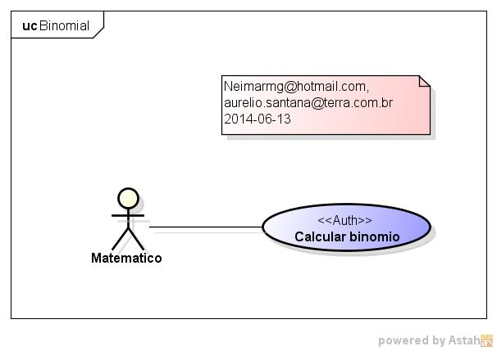

1. **requisitos funcionais**

O sistema oferece tela gráfica, ou seja, não modo texto, deixando exato o tamanho dos campos para serem preenchidos.

O usuário pode inserir qualquer tipo de dado, mesmo “string”, pois cabe ao sistema verificar se a entrada é válida ou não.

A digitação de novos valores é permitida sem a saída do sistema, pois sempre é perguntado se o mesmo deve ser encerrado.

Cada nova entrada de dados fica armazenada, possibilitando busca futura dos valores inseridos.

1. **requisitos não funcionais**

Este sistema não apresenta qualquer critério de segurança, não existe necessidade.

Apresenta excelente desempenho, não tinha como ser diferente. Pela baixa complexidade de cálculos, roda em qualquer processador com plataforma Windows.

Num futuro próximo o sistema estará rodando em plataformas móveis.

1. **conclusão**

Seguindo regras da Engenharia de Software (Eclipse, 20144), este projeto está totalmente compreensível, mostra de forma clara todos os caminhos que o usuário pode seguir.

1. **bibliografia**

(s.d.).

Eclipse. (20144). Aguas. Poa.

Virtuous, G. (26 de 06 de 2014). Grupo Virtuous. Acesso em 27 de 06 de 20174, disponível em somatematica: http://www.somatematica.com.br/emedio/binomio/binomio.php